Ресурсы Общероссийского общественного движения
«За сбережение народа» неисчерпаемы

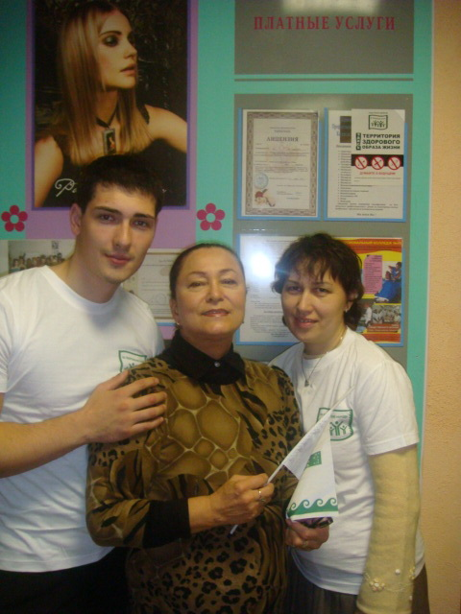
Все больший отклик в сердцах татарстанцев находят акции, проводимые ООД «За сбережение народа» и появляются люди, чьи внутренние моральные ценности сеют добро и свет окружающим, они служат достойным примером для молодежи и не только. В проведенных акциях 2010 года активное участие принимала директор профессионального лицея номер 41 г. Казань, Заслуженный учитель Республики Татарстан, председатель Совета директоров УНПО РТ Люция Галеевна Гусева со своими единомышленниками в рамках подготовки к вступлению в члены движения.
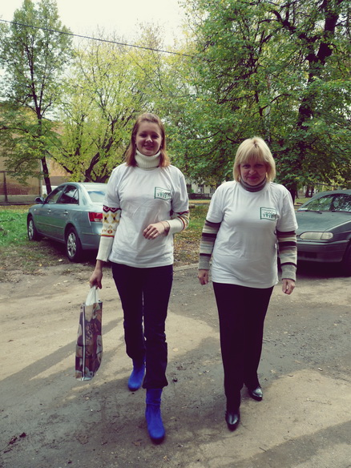

В ходе двух благотворительных акций: День учителя и День пожилых людей, волонтеры - Харитонова Валентина Николаевна и Бутузова Анастасия Анатолиевна торжественно поздравляли ветеранов и учителей лицея, дарили им подарки и весело вспоминали песни их молодости, трудовые будни и тяжелые фронтовые годы...
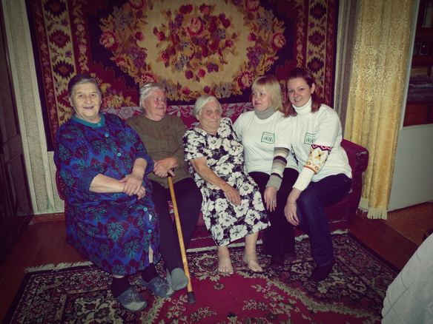

В рамках Всероссийской акции «Сбережение воды» 89 учащихся и педагогов лицея провели 16 октября экологическую акцию, очистив от мусора берега одного из любимых мест отдыха Казанцев - озеро Лебяжье.



20 ноября Камелева Ольга Геннадиевна и семеро волонтеров - парикмахеров во Всемирный День ребенка провели благотворительную акцию в детском приюте №11 г. Казань. Участники постригли 22 ребенка, причем девочкам сделали модельные стрижки.

За активное вовлечение молодежи в проведение 4 акций Люции Галеевне Гусевой было торжественно вручено благодарственное письмо Правления регионального отделения ООД «За сбережение народа» Малютиным Сергеем Моисеевичем.

